  

**ASOCIACION URUGUAYA DE VOLANTES**



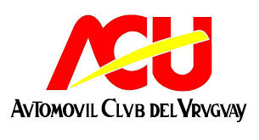**C:\Users\ALBINO OLMOS\Desktop\images[7].jpg**

3 Montevideo, 23 de Agosto de 2014

**Comunicado de Prensa N° 90/2014**

**ASOCIACION URUGUAYA DE VOLANTES**

**FRENTE A ALGUNOS COMENTARIOS DE PRENSA, LA ASOCIACIÓN URUGUAYA DE VOLANTES HACE SABER QUE MANTUVIMOS UNA REUNIÓN CON LOS PRINCIPALES DE LA CATEGORÍA MERCEDES BENZ PREMIUM RACE EN LA QUE NOS COMUNICARON SU VOLUNTAD DE CANCELAR EL VINCULO CONTRACTUAL VIGENTE HASTA DICIEMBRE 2015.**

**LA ASOCIACIÓN URUGUAYA DE VOLANTES INFORMA QUE ESTANDO DE ACUERDO CON DICHA INTENCIÓN, INICIARA LAS CONVERSACIONES CORRESPONDIENTES CON LOS RESPONSABLES DE LA CATEGORÍA PARA RESCINDIR DE LA MEJOR MANERA POSIBLE PARA AMBAS PARTES DE NUESTRO VINCULO.**

**COMISIÓN DIRECTIVA**



